Lunes
24
de enero

Segundo de Secundaria
Matemáticas

Perímetro, área y volumen

Aprendizaje esperado: calcula el volumen de prismas y cilindros.

Énfasis: resolver problemas de perímetro y área de polígonos regulares, y del volumen de cuerpos geométricos.

¿Qué vamos a aprender?

Retomarás el estudio de las propiedades de las figuras planas y de los cuerpos geométricos. Para ello, resolverás problemas que impliquen el cálculo del área y perímetro de figuras geométricas en diversas situaciones. De igual manera, resolverás situaciones problemáticas que impliquen el cálculo del volumen de cuerpos geométricos.

Esta sesión fue diseñada con la finalidad de que reflexiones en torno a lo que has estudiado en este primer trimestre. Por lo que, analizarás y comprenderás no sólo las diferencias que existen entre calcular el perímetro de una figura; determinar su área; y obtener el volumen de un cuerpo geométrico; sino que logres desarrollar tu pensamiento deductivo.

¿Qué hacemos?

Analiza la siguiente información.

Hay una razón muy importante, que tiene que ver con las características del mundo en que vivimos, es tridimensional, es decir, todo lo que conocemos desde que nacemos, muchos de los objetos que nos rodean (alimentos, vestidos, muebles, entre otros) son cuerpos que poseen tres dimensiones: largo, ancho y altura o profundidad. Por ello, el estudio de la geometría es relevante, y más cuando se habla de los cuerpos y el análisis de sus características.

Al analizar cada una de estas propiedades, es muy importante diferenciarlas, porque a veces tanto el perímetro, el área y el volumen se estudian por separado y muchas veces se llegan a confundir los conceptos y esto crea dificultades al momento de calcularlos

Por lo tanto, retomarás los conceptos antes vistos.

Los cuerpos geométricos son objetos que se encuentran delimitados por superficies planas o curvas, llamadas caras. Las figuras planas están delimitadas por líneas rectas o curvas y todos sus puntos están contenidos en un mismo plano.

¿Sabes cuáles son?

Para profundizar en esto, analiza el siguiente ejemplo.

Observa detenidamente los desarrollos planos que se muestran. Los desarrollos planos son la representación plana de un cuerpo geométrico.

Identifica las regularidades de sus trazos, las formas de las figuras que los conforman, entre otros.

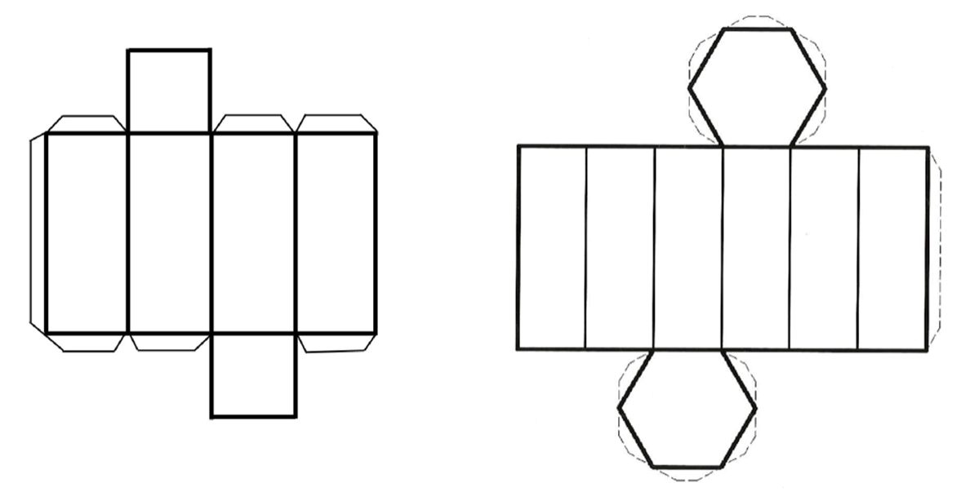

Si se necesita calcular el área y el perímetro de estos desarrollos planos, ¿cómo puedes hacerlo?

Para el perímetro, basta con medir o calcular el contorno, y para el área se suman las áreas de todas las figuras que forman cada desarrollo plano.

El perímetro es la longitud del contorno de una superficie o figura plana y se mide en unidades lineales; y el área es la medida de la extensión de una superficie y se mide en unidades cuadradas, por ello se dice que las figuras planas son bidimensionales.

El perímetro se mide en unidades lineales (metros, centímetros, kilómetros, entre otros), y el área se mide en unidades cuadradas (metros cuadrados, centímetros cuadrados, kilómetros cuadrados, entre otros).

Ahora reflexiona:

¿Es posible calcular el volumen del desarrollo plano?

No es posible, porque el desarrollo plano es una figura bidimensional, como puedes observar. Para poder calcular el volumen, se necesita de un espacio tridimensional, el cual ocupa un cuerpo geométrico. Pero, a partir de las medidas del desarrollo plano, si se puede obtener el volumen del cuerpo geométrico que forma.

A continuación, analiza el siguiente ejemplo.

Observa detenidamente el bloque de plastilina que se formó con cubos de colores del mismo tamaño y su vista desde arriba.

Si te solicitaran calcular la medida del perímetro de la base, el área de sus caras y el volumen del cuerpo que se genera, ¿es posible calcularlos?

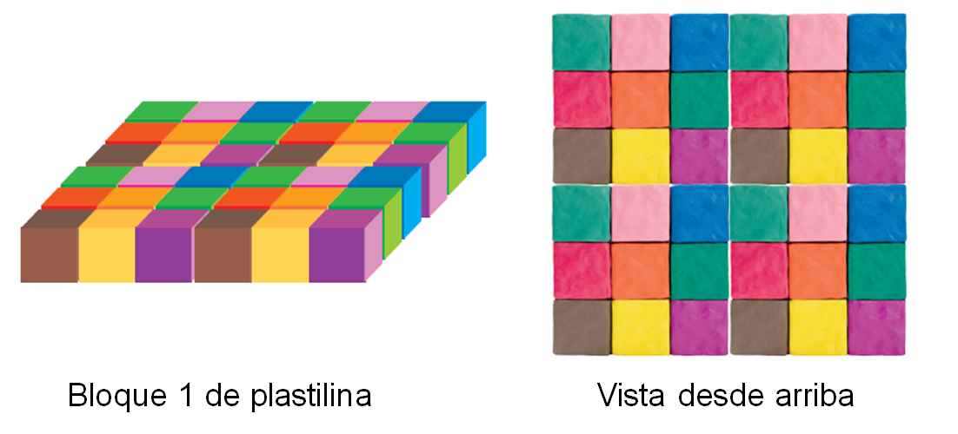

Si se pueden calcular. Basta con saber las medidas que tienen las tres dimensiones: largo, alto y ancho.

Considera que para medir el volumen de un cuerpo geométrico se utilizan unidades cúbicas: metros cúbicos, centímetros cúbicos, decímetros cúbicos, entre otras.

Es importante que al observar las figuras y cuerpos geométricos diferencies sus formas y propiedades, para poder obtener la información que se requiera.

Con estas precisiones, resuelve algunas situaciones.

Situación, carpa

En las fiestas anuales de un pueblo pondrán en la plaza principal una carpa para llevar a cabo los festejos, además para que los visitantes estén protegidos de las posibles inclemencias del clima. La carpa estará protegiendo una superficie con forma de un polígono regular; el área total que se quiere cubrir es de 400 metros cuadrados.

En primavera, una carpa debe tener la cualidad de proteger del sol; en verano, la capacidad de aislar de la lluvia; en otoño tiene que resistir el viento, y en invierno ofrecer un buen refugio contra el frío. Así que una carpa puede ser, de acuerdo con su construcción y materiales, adecuada para las 4 estaciones.

Para seleccionar la carpa adecuada se debe de considerar la forma de su base, que puede ser cuadrangular, pentagonal, hexagonal, entre otros; la altura máxima interior y el ángulo de inclinación de los soportes o varillas, esto para que cumpla con su función.

Los organizadores de la fiesta del pueblo están considerando elegir una carpa de forma cuadrangular:

¿Cuánto debe medir cada lado de la carpa de forma cuadrangular?

El área total que se quiere cubrir en la plaza principal es de 400 metros cuadrados.

El área de un cuadrado se calcula multiplicando lado por lado, que es igual a elevar al cuadrado la medida del lado, es decir, lado al cuadrado. Lo que se conoce, es el área que cubrirá la carpa, ese dato te ayudará a determinar la medida de los lados de la carpa.

Se sabe que el área es igual a 400 metros cuadrados, como el área se obtiene multiplicando la medida del lado por sí misma, debes determinar un número que, multiplicado por sí mismo, dé como producto 400 m cuadrados, es decir, calcular la raíz cuadrada de 400.

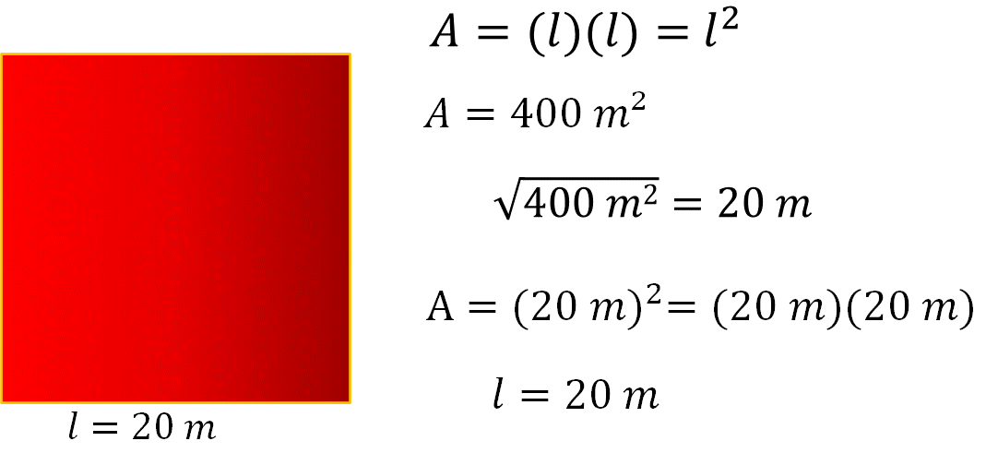

Como 20 por 20 es igual a 400, entonces la raíz cuadrada de 400 es igual a 20. Por lo tanto, la carpa debe medir 20 metros de cada lado.

Este es un ejemplo en donde se aplican conocimientos matemáticos, ya que se obtuvo la medida del lado de la carpa a partir de su área.

Ahora, determina cuántos metros mide el contorno o perímetro de la carpa, ya que se le quiere poner un refuerzo de lona más grueso en el contorno para evitar que se pueda romper.

Si ya sabes que cada lado mide 20 metros y para determinar el perímetro de un polígono se suma la medida de sus lados, en este caso, por tener forma de un cuadrado, sumarás lado más lado, más lado más lado, que es igual a multiplicar cuatro por la medida de su lado:

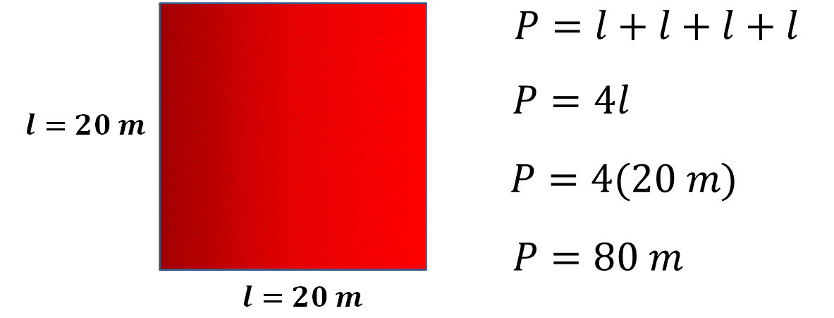

Con esto, ya sabes que se necesitan 80 metros de lona para reforzar el contorno de la carpa.

En la situación anterior, has trabajado con el área y perímetro de un polígono regular. Un polígono regular es aquel que tiene sus lados de igual longitud y cuyos ángulos interiores son iguales, por ello al cuadrado se le considera como polígono regular, junto con el triángulo equilátero. Entonces, has utilizado las propiedades de las figuras planas, en este caso de un cuadrado, para representar situaciones que se pueden presentar cotidianamente.

Continúa con otro ejemplo y analiza la siguiente situación.

Situación, mesitas

La siguiente imagen muestra una mesita, cuya forma es la de un octágono regular, llamado así porque tiene ocho lados de la misma longitud y ángulos interiores iguales.

En la fábrica donde elaboran las mesitas deben calcular la cantidad de material que necesitan para construir 100 piezas, con las medidas que muestra la imagen:

20 cm por lado y 24.14 cm de apotema.

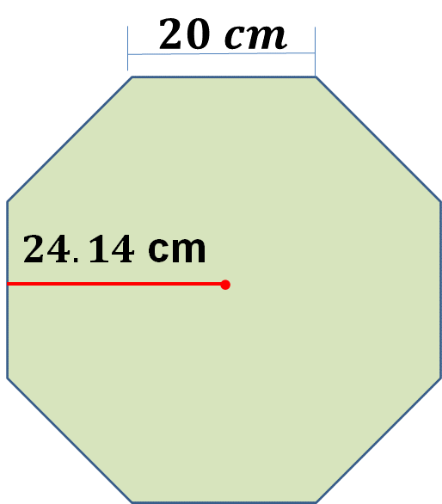

Tienes los datos de la medida de cada lado del octágono y la medida de la apotema.

¿Qué más se necesita para determinar el área de la mesita?

Para poder determinar la superficie de la mesita debes utilizar la fórmula para calcular el área de un polígono regular.

La mesita tiene forma de octágono regular; para el cálculo del área de un octágono necesitas conocer el perímetro y la medida de la apotema.

¿Qué es la apotema de un polígono regular?

En geometría se define como la distancia que hay del centro de un polígono regular al punto medio de cualquiera de sus lados.

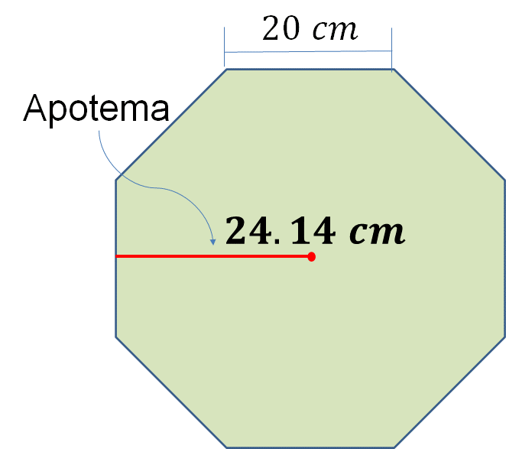

Para determinar el área de un polígono regular se multiplica el perímetro por la apotema y se divide el resultado entre dos:

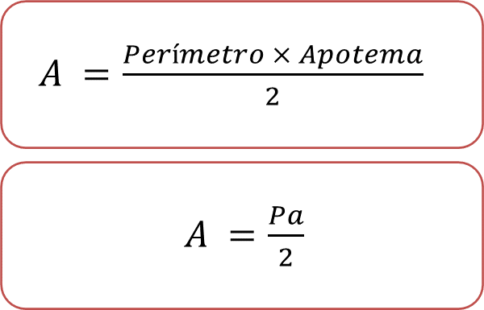

Calcula el perímetro multiplicando la medida del lado, en este caso 20 cm, por 8.

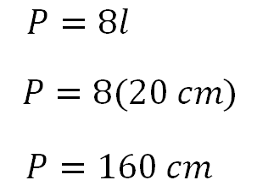

Ahora, ya cuentas con los datos necesarios. Determina el área de las mesitas.

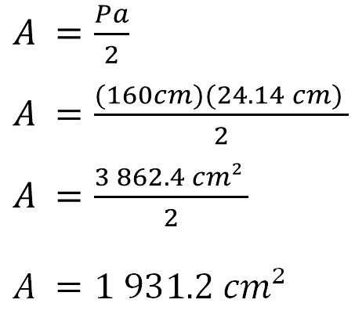

Ya que conoces el área del octágono, que es de 1931.2 cm cuadrados, multiplica la superficie de una mesa por cien, ya que la fábrica requiere saber cuánto material necesita para fabricar cien piezas.

1931.2 (100) = 193 120 cm cuadrados

Para las cien mesas que se necesitan fabricar, se requieren 193 120 cm cuadrados de madera, que es igual a 19.312 metros cuadrados.

Hasta este momento, has calculado el perímetro y el área de polígonos regulares aplicando las fórmulas para calcular su perímetro y área. Así, estudiando estas propiedades, se favorece la comprensión de esta amplia y maravillosa área de las matemáticas, la geometría. Además, has estudiado las figuras planas.

Las figuras planas están limitadas por líneas rectas o curvas y todos sus puntos están en un mismo plano; por ello las figuras planas son bidimensionales, porque no tienen profundidad.

Mientras que los objetos que ocupan un lugar en el espacio se denominan cuerpos geométricos, y son tridimensionales.

Es turno de identificar algunas situaciones matemáticas que impliquen el estudio de los cuerpos geométricos.

Antes de realizar cálculos, analiza un ejemplo de la geometría en el entorno.

Mario Pani Darqui (1911- 1993) fue un arquitecto urbanista mexicano. Formó parte del equipo que desarrolló el plan maestro para la construcción de Ciudad Universitaria; fue uno de los tres arquitectos que construyó la Torre de Rectoría de la UNAM.

Observa la forma de la torre de rectoría:

¿Qué forma tienen sus caras laterales y su base?
¿Qué forma tienen esas caras de la torre?
¿A qué cuerpo geométrico se asemeja la forma de la torre de rectoría?

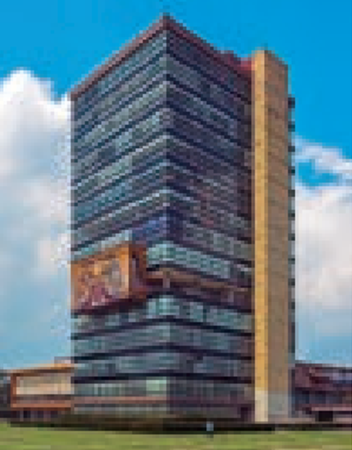

Observando la imagen, este edificio tiene una forma parecida a un prisma de base rectangular. Además, por tener forma de prisma, la torre tiene medidas de largo, ancho y alto, por ello es posible calcular su volumen.

Después de ver la imagen puedes darte cuenta de que pocas veces nos detenemos a analizar las edificaciones que nos rodean. Y es un buen hábito para entender que la geometría está presente en nuestro entorno.

Ahora, resuelve algunas situaciones.

Situación, caja de barras de chocolate

En la imagen puedes ver una caja que contiene barras de chocolate. Es un cuerpo geométrico con forma de prisma hexagonal y necesitas conocer su volumen.

Las medidas de la caja con forma de prisma hexagonal son las siguientes: altura 8 cm, lado de la base 3 cm, y apotema 2.6 cm aproximadamente.

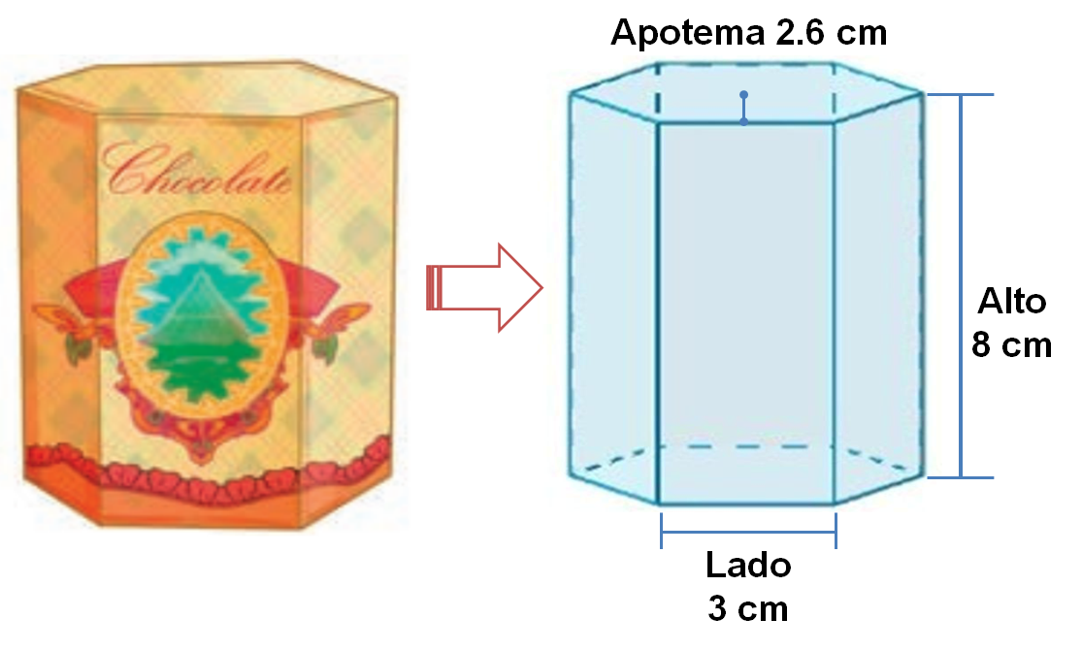

Como has visto antes, el volumen de cualquier prisma recto se calcula con la siguiente fórmula:

Volumen es igual a: Área de la base por altura.
Si se considera “AB” para el área de la base y h para la altura, la fórmula es:

V = AB (h)

Entonces, para calcular el volumen necesitas conocer el área de la base de forma hexagonal, cuyo lado mide 3 cm y apotema 2.6 cm.

El área de un hexágono se determina de la misma forma que lo realizó para calcular el área del octágono, en el problema de las mesitas; es decir, multiplicando el perímetro por la apotema y dividiendo el resultado entre dos.

Comienza entonces con el perímetro de la base hexagonal:

Ahora determina el área de la base:

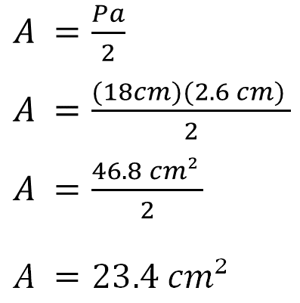

El área de la base del prisma hexagonal es igual a 23.4 cm cuadrados.

Conociendo el área de la base ya se puede determinar el volumen del prisma hexagonal.

El volumen de un prisma es igual a:

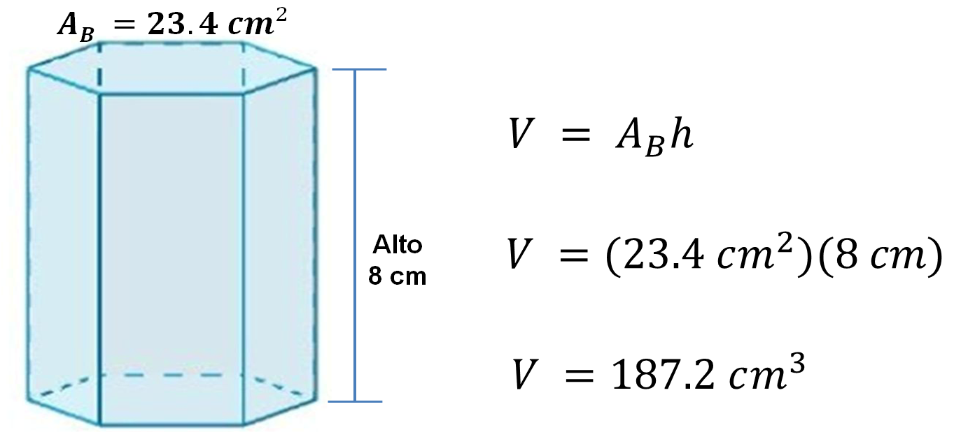

Es así como, el volumen del prisma hexagonal es igual a 187.2 cm cúbicos.

Para el cálculo del volumen, se necesita el perímetro y el área. De este modo, se logra identificar la diferencia entre los tres, es decir, entre perímetro, área y volumen y el tipo de unidades que se utilizan para medir en cada caso: para el perímetro se utilizan unidades lineales, para el área unidades cuadradas y para el volumen unidades cúbicas.

Ahora, reflexiona en lo siguiente:

Si se conocen las medidas de un prisma, y el dato que hace falta fuera, por ejemplo, la apotema, ¿qué puedes hacer para determinarla?

En este caso, se utilizan las propiedades del volumen y la relación entre los elementos involucrados en la fórmula. Observa una situación con cajas en la que los datos faltantes permitan analizar las propiedades de un cuerpo geométrico.

Situación, caja de juguete pentagonal

Se tiene la caja de un juguete con forma de prisma pentagonal y se trazó un cuerpo geométrico para representarla. En este caso, sabes que el área de la base es igual a 110 cm cuadrados, que los lados de la base miden 8 cm y que la altura del prisma es igual a 13 cm.

¿Cuánto mide la apotema de la base del prisma?
¿Cuál es el volumen de la caja?

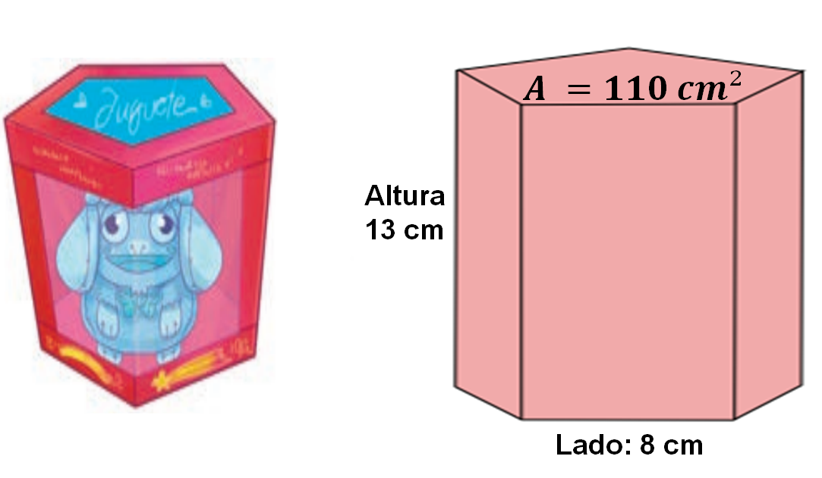

Para responder las preguntas anteriores, reflexiona en lo siguiente:

¿Cuál es la fórmula para calcular el área de un polígono regular?
¿Qué datos se necesitan para calcular el volumen de un prisma?

Para calcular el área de un polígono regular se multiplica el perímetro por la apotema y el resultado se divide entre dos y para el volumen de un prisma, se multiplica el área de la base por la altura.

Entonces, para determinar la apotema de la base del prisma pentagonal, se sustituyen en la fórmula los valores que se conocen y se despeja el valor que se quiere determinar.

El área de la base pentagonal es igual al perímetro por apotema entre dos.

Se conoce el área de la base que es igual a 110 cm cuadrados, y el perímetro es igual a 5 por 8 cm, es decir, a 40 cm. Con estos datos determina la longitud de la apotema.

Despeja en la expresión algebraica la apotema: primero multiplica por 2, ambos miembros de la igualdad, después pasa al perímetro P dividiendo del otro lado de la igualdad y queda la expresión:

Apotema es igual a dos veces el área de la base entre el perímetro.

Sustituye los valores:

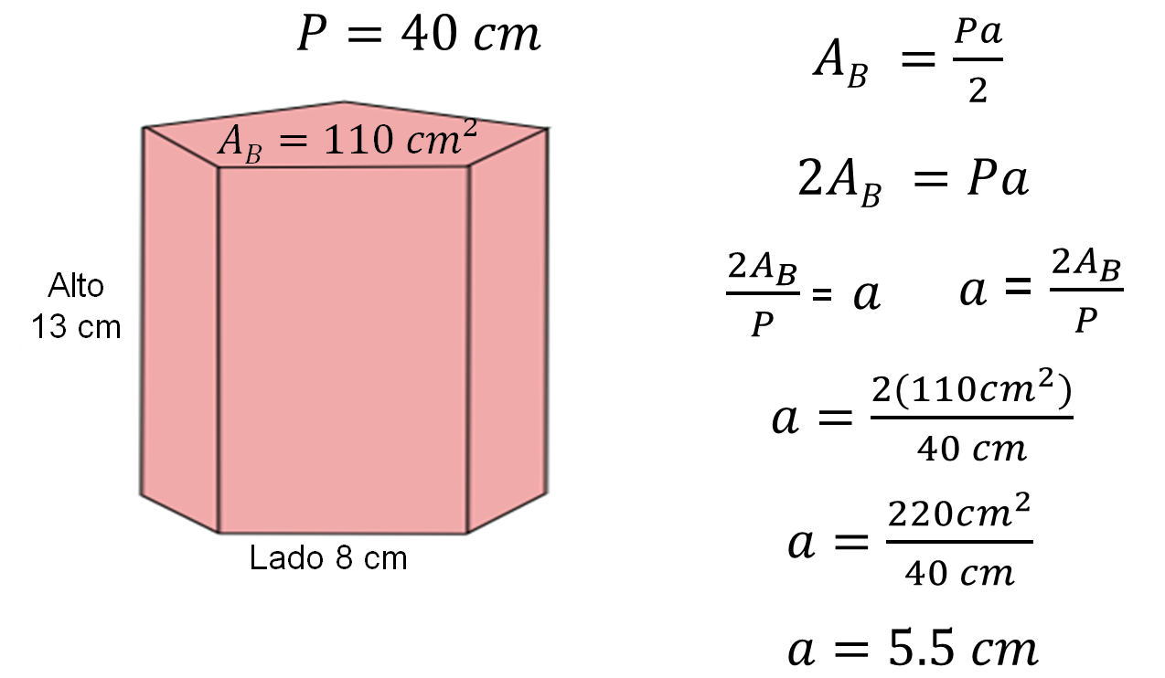

Ya obtuviste el valor de la apotema de la base del prisma pentagonal, que es de 5.5 cm.

Ahora, responde la segunda pregunta sobre el volumen de la caja con forma de prisma pentagonal.

Con los datos que ya cuentas, sustituye:

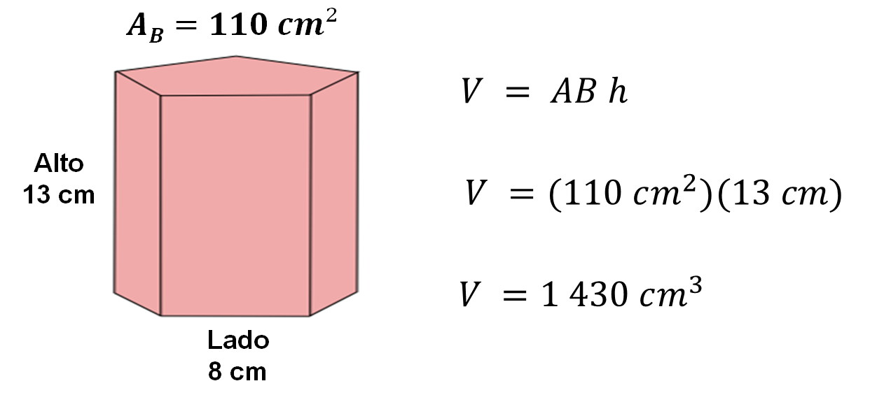

Así, se determina que el volumen del prisma pentagonal, que corresponde a la caja, es igual a 1430 cm cúbicos.

El reto de hoy:

Consulta tu libro de texto de Matemáticas, busca algunos ejercicios donde se involucre el perímetro, área y volumen de figuras geométricas y resuélvelos.

¡Buen trabajo!

Gracias por tu esfuerzo.

Para saber más:
Lecturas

https://www.conaliteg.sep.gob.mx/

